Recensie Theaterkrant Drift

CHRISTIAN VAN EIJKELENBURG TOONT IN ZIJN SOLODEBUUT EEN GROOT TALENT VOOR ABSURDISME
Drift is een bij vlagen hilarische voorstelling, die het niet moet hebben van scherpe analyses maar vooral drijft op het absurdistische talent van Christian van Eijkelenburg.
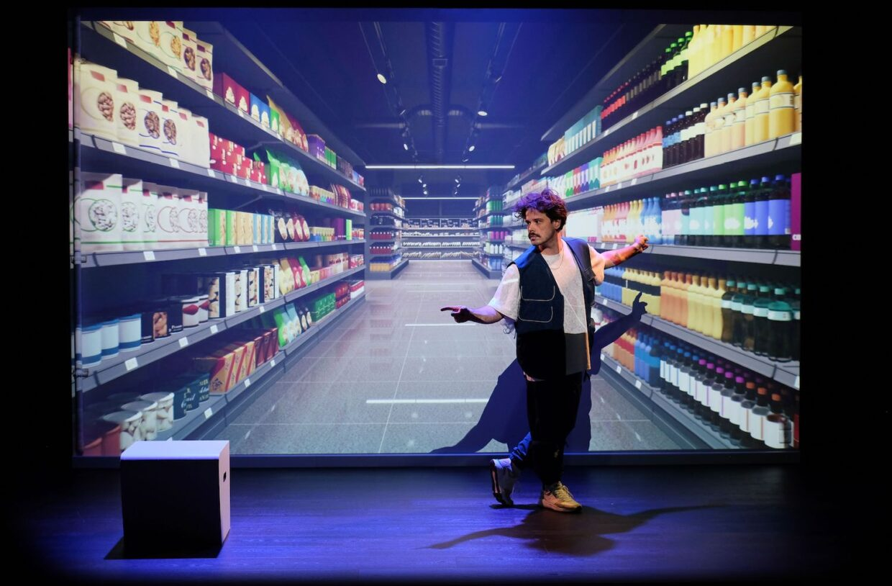
Christian van Eijkelenburg maakte zes jaar deel uit van cabaretduo De Fransse Eijkel en brengt nu met Drift zijn eerste solo-programma. In zijn solodebuut schakelt hij vloeiend tussen verschillende scènes, die met behulp van geprojecteerd beeld en soundscapes worden gemarkeerd. Van Eijkelenburg wisselt tussen verschillende personages, en vertrouwt daarbij op zijn sterke fysieke spel en mimiek. In combinatie met de felgekleurde projecties en het opgenomen geluid, krijgt de voorstelling een stripboek-achtige uitstraling.

De scènes worden bijeengehouden door terugkerende elementen, zoals de tropische plant die moet worden opgehangen – het liefst met een ultra-mannelijke boor – en even later excuses eist van haar bezitter voor de koloniale praktijken jegens haar familieleden in het regenwoud. Of de biechtstoel waar Van Eijkelenburg meerdere malen op gaat zitten, en waarin hij steeds wanhopiger zoekt naar dingen waaraan hij zich schuldig heeft gemaakt.

Ethisch consumeren, je uitspreken tegen het kwaad in de wereld en je inzetten voor je buurt, staan daarin haaks op de schreeuwende ‘Rotterdammert’ die Van Eijkelenburg ook in zich heeft, en die onbeschaamd een pan bami uit het raam flikkert. Hij lijkt willen te onderzoeken in hoeverre je nog gewoon jezelf mag zijn, maar blijft daarin terugkeren naar gedateerd aandoende uitspraken in de trant van ‘je mag ook niets meer tegenwoordig’.

De ‘cancelquiz’ is hier het beste voorbeeld van. Veel vragen zijn op zijn best flauw te noemen (de kip die ‘hen’ wil worden genoemd en daarmee genderqueer zou zijn), of berusten op onjuistheden (‘woke’ wordt over het algemeen juist boos als je zegt geen kleur te kunnen zien). Van Eijkelenburg neemt zijn eigen politieke correctheid op de hak, maar wat daarvan het punt is, wordt niet duidelijk.

Het allerleukst is Van Eijkelenburg in de absurdistische scènes, zoals wanneer hij een spoken word kunstenaar persifleert met semi-filosofische bespiegelingen en de stellige uitspraak dat een roze koek ‘feitelijk een roze cakeje’ is. Hilarisch is ook de imitatie van de internettrol, waarin een anonieme twitteraar met de kenmerken van het Lord of the Rings-karakter Smeagol vanuit de donkere krochten de waarheid boven tafel denkt te krijgen over grote bedrijven die de wereld overnemen, ‘zoals Blokker’.

Het is het sterke spel en het grote talent voor absurdisme dat Drift tot een leuke voorstelling maakt. De titel van de voorstelling verwijst naar verlangens en driftbuien, als kijker blijf je vooral benieuwd wat er nog meer onder de oppervlakte huist.

